BOR3**BỘ CÔNG THƯƠNG**

**TRƯỜNG ĐH CÔNG NGHIỆP THỰC PHẨM TP. HCM**



***Báo cáo đồ án***

**Môn: Lập Trình Windows nâng cao**

*Đề tài*

**Phần mềm quản lý cửa hàng bán trà sữa**

**Giáo viên hướng dẫn: Bùi Công Danh**

**Nhóm thực hiện: Lê Đăng Kiên : 2001160260**

**Ngô Hoàng Thiên : 2001160348**

**TP. HỒ CHÍ MINH 22/8/2019**

LỜI MỞ ĐẦU

Ngày nay, công nghệ thông tin ngày càng phát triển thì nhu cầu cuộc sống cũng như việc ứng dụng Công nghệ thông tin vào công việc của con người được phát triển mạnh mẽ và ngày càng đa dạng hơn, đặc biệt vấn đề quản lý đang được mọi người quan tâm và phát triển. Nhiều công nghệ sử dụng mới được áp dụng hàng ngày, cũng như đưa phần mềm vào quản lý ngày càng trực quan và sinh động hơn vời người sử dụng, nhằm phục vụ nhu cầu truyền thông của con người, hoạt động kinh doanh quán trà sữa ngày càng phát triển mạnh mẽ trong xu hướng hiện nay. Hiện nay, đa số các cửa hàng trà sữa đều chưa có phần mềm quản lý, các phương pháp quản lý đều thực hiện một cách thủ công chủ yếu bằng ghi chép sổ sách… Nhằm giảm thao tác thủ công, mang lại tính chính xác và hiệu quả cao trong công tác quản lý hoạt động kinh doanh. Với mục tiêu trên thì trọng tâm của đề tài này sẽ đi sâu nghiên cứu và phát triển phần mềm “Quản lý cửa hàng bán trà sữa” Là một đề tài mang tính thực tế và đáp ứng được nhu cầu trong công tác quản lý. Để đáp ứng được nhu cầu cho việc quản lý cửa hàng dễ dàng và thuân tiện …, Vì vậy mà em đã chọn đề tài này để phát triển phần mềm của mình.

Với sự giúp đỡ của thầy Trần Công Danh, em xin được làm bài tiểu luận trong việc xây dựng phần mềm quản lý cửa hàng bán trà sữa.Đề tài chúng em sẽ xây dựng một phần mềm quản lý cửa hàng bán trà sữa đề phù hợp trong việc quản lý bán hàng. Bài làm chúng em còn nhiều thiếu sót, mong thầy góp ý cho bài làm được hoàn thiện hơn.

**Nhận xét của giáo viên hướng dẫn**

# **CHƯƠNG I: TỔNG QUAN ĐỀ TÀI**

1. **Hiện trạng hệ thống**

Của hàng bán trà sữa King Milk Tea tọa lạc tại 139 Đường Bờ Bao tân thắng, phường sơn kì , Tân Phú, Hồ Chí Minh là cửa hàng chuyên cung cấp các loại đồ uống trà sữa với quy mô vừa. Tuy nhiên do đặc thù vị trí nằm đối diện trung tâm mua sắm Aeon VN, khu vực thường xuyên là địa điểm yêu thích của giới trẻ nên lượng khách hàng luôn đông đem lại lợi nhuận cao cho cửa hàng. Mặc dù doanh thu luôn đạt ở mức cao nhưng cửa hàng lại hoạt động theo cách truyền thống đó là sử dụng phương pháp ghi chép, gây khó khăn trong việc quản lý, cũng như thông kê.

Giới thiệu sơ lược cửa hàng:

* Cửa hàng hiện tại có 3 nhân viên bán hàng và 1 quản lý.
* Quản lý: Có nhiệm vụ quản lý trực tiếp, mọi vấn đề của cửa hàng đều thông qua quản lý và là người có quyền quyết định mọi vấn đề trong cửa hàng.
* Nhân viên bán hàng: Tiếp nhận yêu cầu đặt đồ uống. Tiến hành order và tính tiền cho khách

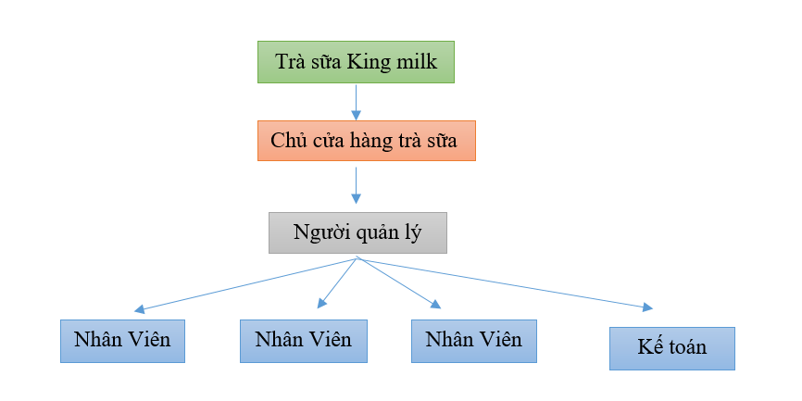

1. **Mục tiêu và phạm vi đề tài**
   1. **Mục tiêu**

Thông qua quá trình phân tích và đánh giá hệ thống của cửa hàng King Milk Tea, chúng em nhận thấy những khó khăn mà cửa hàng gặp phải trong việc quản lý cửa hàng như là : Quản lý nhân viên, quản lý đặt thức uống, thống kê bào cáo… nhóm em quyết định tạo phần mềm “quản lý cửa hàng trà sữa” để giải quyết những khó khăn trên với các chức năng như sau:

* Quản lý nhân viên
* Quản lý bàn
* Quản lý hóa đơn
* Xem và thống kê doanh thu
  1. **Phạm vi của đề tài**

Với thiết kế tối ưu dễ dàng sử dụng, chi phí thấp, phần mềm sẽ giúp quản lý cửa hàng một cách dễ dàng, bỏ qua các công đoạn rườm rà ghi chép bằng tay. Phần mềm sẽ được áp dụng rộng rãi cho các cửa hàng kinh doanh đồ uống trà sữa vừa và nhỏ.

Ngoài ra phần mềm còn có thể mở rộng chức năng theo yêu cầu để phù hợp với các cửa hàng lớn hơn.

**CHƯƠNG II: PHÂN TÍCH HỆ THỐNG PHẦN MỀM**

1. **Phân tích yêu cầu hệ thống và quy trình nghiệp vụ**
   1. **Yêu cầu hệ thống**

Phần mềm mà nhóm dự định xây dựng với các tính năng cơ bản như sau:

* Nhân viên chỉ có thể xem quản lý bàn và quản lý hóa đơn, còn các chức năng khác nhân viên không thể can thiệp
* Khi có khách hàng đặt đồ uống, nhân viên sẽ tạo hóa đơn theo bàn, order , thanh toán và in hóa đơn cho khách.
* Quản lý có nhiệm vụ quản lý nhân viên và các vấn đề của cửa hàng, có thể xem thống kê doanh thu từ đó đưa ra các hướng phát triển cho cửa hàng.
  1. **Quy trình nghiệp vụ của hệ thống phần mềm**

Sau khi tìm hiểu và xem xét kĩ lưỡng, nhận thấy quy trình nghiệp vụ ban đầu còn nhiều yếu kém và chưa đáp ứng được sự hài lòng của khách hàng và chủ cửa hàng. Nhóm chúng em đưa ra các hướng nghiệp vụ cho phần mềm để hoàn thiện bổ sung, giúp cho quy trình nghiệp vụ được tốt hơn.

* + 1. **Nghiệp vụ bán hàng của nhân viên**

Bước 1: Khi có khách hàng đến, nhân viên sẽ chào hỏi khách hàng, hướng dẫn khách hàng khu vực ngồi.

Bước 2: Nhân viên sẽ đưa Menu cho khách hàng, giới thiệu sơ lược các đồ uống có trong menu. Tư vấn thêm cho khách hàng để khách hàng dễ hiểu hơn

Bước 3: đứng chờ khách hàng order, lập hóa đơn đưa cho nhân viên pha chế, thông báo đến khách hàng tổng tiền

Bước 4: Nhận tiền từ khách hàng, trả lại tiền thừa và hóa đơn cho khách hàng.

* + 1. **Nghiệp vụ quản lý nhân sự**

Người quản lý chịu trách nhiệm quản lý tất cả nhân viên của cửa hàng

Bước 1: Mỗi cuối tháng quản lý sẽ sắp xếp ca làm cho nhân viên ở tháng tiếp theo

Bước 2: Quản lý sẽ chịu trách nhiệm theo dõi và chấm công cho nhân viên, mỗi khi có nhân viên xin nghỉ việc quản lý sẽ tuyển dụng nhân viên

Bước 3:Theo dõi báo cáo doanh thu hàng ngày và hàng tháng của cửa hàng từ đó đưa ra các hướng phát triển tốt hơn.

**CHƯƠNG III: THIẾT KẾ THÀNH PHẦN XỬ LÝ**

1. **Quy trình nghiệp vụ của hệ thống (BUSSINESS PROCESS MODEL-BPM)**
   1. **Nghiệp vụ bán hàng của nhân viên**

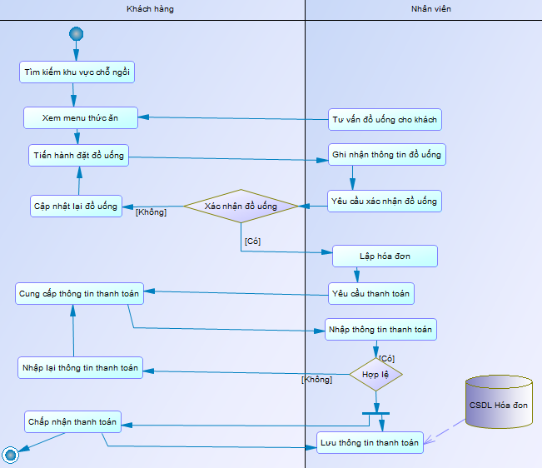

* 1. **Nghiệp vụ quản lý** 
     1. **Tuyển dụng nhân viên**

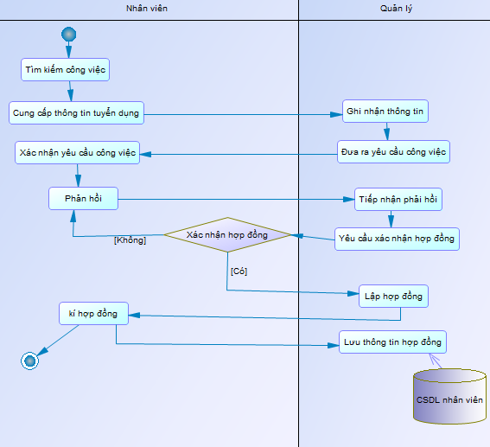

* + 1. **Quản lý nhân viên và lương**

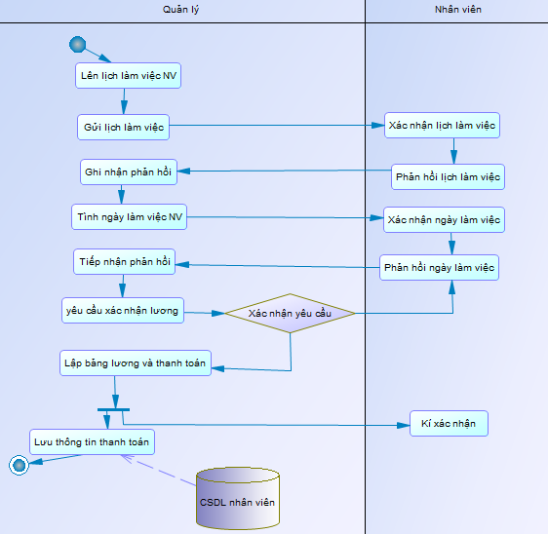

* + 1. **Quản lý thống kê**

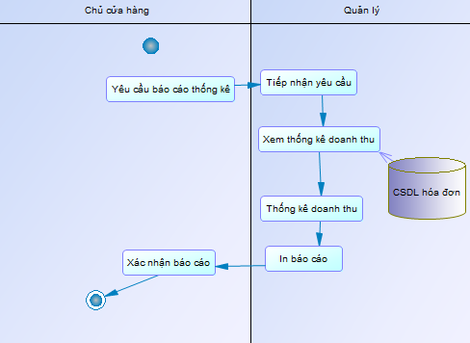

1. **Mô hình thực thể kết hợp (ERD)**

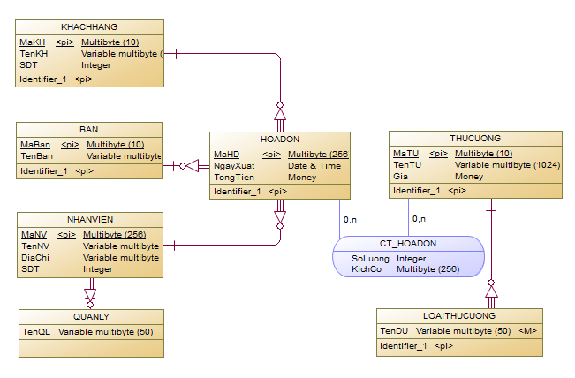

1. **Mô hình phân cấp chức năng ( BFD)**

Mô hình phân rã chức năng (BFD – Business Function Diagram) là công cụ biểu diễn việc phân rã có thứ bậc đơn giản các công việc cần thực hiện. Mỗi công việc được chia ra làm các công việc con, số mức chia ra phụ thuộc kích cỡ và độ phức tạp của hệ thống.

* Đặc điểm: Mô hình phân rã chức năng có các đặc điểm sau:
* Cung cấp cách nhìn khái quát về chức năng.
* Dễ thành lập.
* Gần gũi với sơ đồ tổ chức.
* Không đưa ra được mối liên quan về thông tin giữa các chức năng.
* Mục đích của mô hình phân rã chức năng là:
* Xác định phạm vi của hệ thống cần phân tích.
* Cho phép mô tả khái quát dần các chức năng của tổ chức một cách trực tiếp, khách quan, phát hiện được chức năng thiếu hoặc trùng lặp.
* Tạo điều kiện thuận lợi khi hợp tác giữa nhà thiết kế và người sử dụng trong qua trình phát triển hệ thống.
* Thành phần mô hình BFD

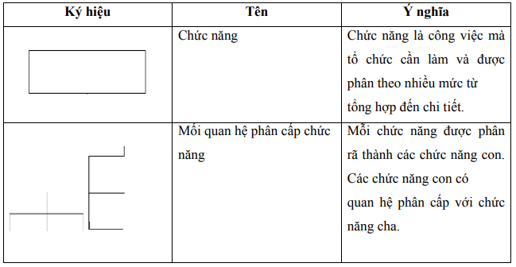

* - Mô hình phân cấp chức năng

**CHƯƠNG IV: THIẾT KẾ CƠ SỞ DỮ LIỆU**

1. **Thiết kế cơ sở dữ liệu (mô hình Diagram)**

